МИНИСТЕРСТВО НАУКИ И ВЫСШЕГО ОБРАЗОВАНИЯ  
РОССИЙСКОЙ ФЕДЕРАЦИИ

ФЕДЕРАЛЬНОЕ ГОСУДАРСТВЕННОЕ БЮДЖЕТНОЕ ОБРАЗОВАТЕЛЬНОЕ УЧРЕЖДЕНИЕ ВЫСШЕГО ОБРАЗОВАНИЯ

«ВОРОНЕЖСКИЙ ГОСУДАРСТВЕННЫЙ ТЕХНИЧЕСКИЙ УНИВЕРСИТЕТ»  
(ФГБОУ ВО «ВГТУ», ВГТУ)

Факультет информационных технологий и компьютерной безопасности

Кафедра компьютерных интеллектуальных технологий проектирования

ОТЧЁТ ПО ЛАБОРАТОРНОЙ РАБОТЕ №4

По дисциплине: «Системы хранения и обработки данных»

Тема: «Основы работы с системой управления версиями Git»

Выполнил работу студент группы мИИВТ-241: Черкасов Н.Е.

подпись, дата

Принял: Короленко В.В.

подпись, дата

Воронеж 2024

Задачи лабораторной работы:

• создание профиля и репозитория на платформе github;

• установка git, запуск;

• создание ветки для отработки своего проекта;

• изучение основных команд git;

• клонирование удаленного репозитория на локальный компьютер;

• создание файла с данными о себе, изменение файла и отправка соответствующих изменений из локального репозитория на удаленный;

• откат изменений до предыдущего коммита.

1.Заходим на сайт github.com, авторизуемся.

2.Создать новый репозиторий

3.Создать новую ветку для разработки с именем «lab4»

4. Создать новую папку на локальном компьютере с именем репозитория «degit».

5. Открыть терминал git bash.

6. Настроить подключение по SSH

• вводим в терминале команду $ ssh-keygen -t rsa –b 4096 -C 79177@list.ru;

• указать файл для хранения ключа (можно ничего не указывать, оставить по умолчанию);

• ввести пароль (Enter passphrase), затем повторить его;

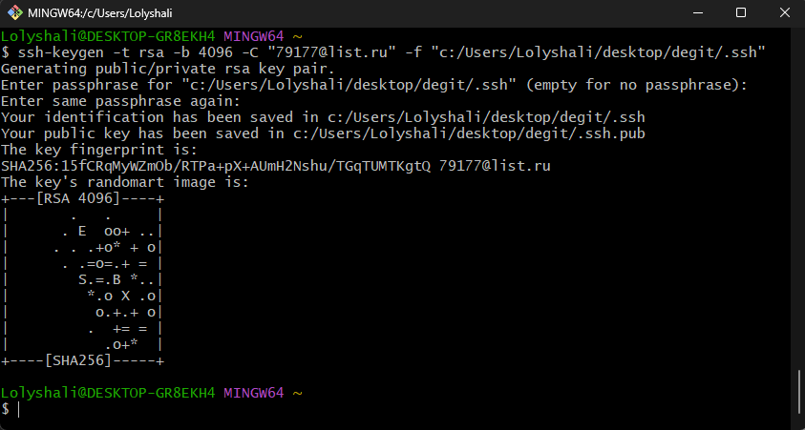

Рисунок 1 - ssh

• теперь нужно добавить ключ в SSH-агента – ввести в терминале команду

• выполнить команду $ ssh-add <путь до приватного ключа>.

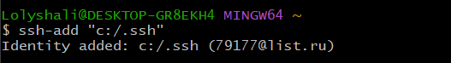

Рисунок 2 – ssh-add

•Добавляем публичный ключ на GitHub. Для этого открыть файл с публичным ключом (он должен иметь расширение .pub). Скопируем содержимое файла.

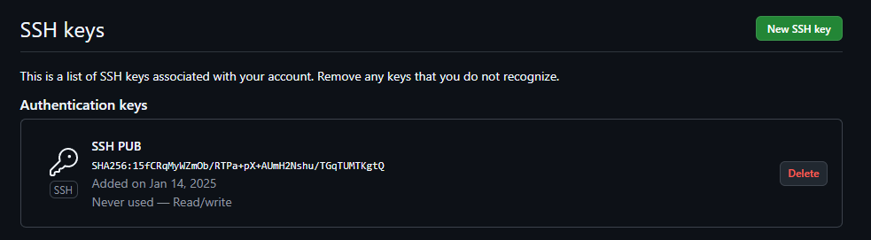

Рисунок 3 - Ssh

7. Зайти через терминал в созданную для проекта папку.

cd “A:/degit”

8. Проинициализировать создание репозитория в созданной папке

git init или через кодманду $ git clone https://github.com/OznPraktika/lab_Korolenko.

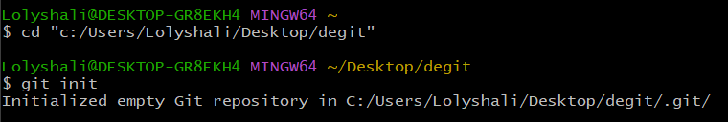

Рисунок 4.1 – degit

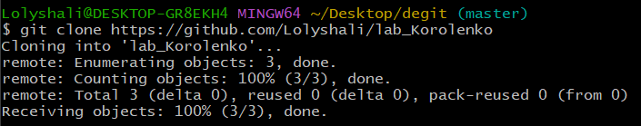

Рисунок 4.2 – Git clone

В результате на локальном компьютере в активной папке появится папка с репозиторием ./degit. При входе в эту папку активизируется локальный репозиторий (справа будет указано имя текущей ветки).

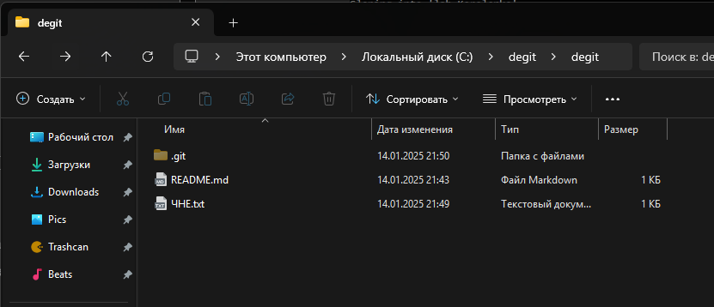

Рисунок 5 – общая папка

10. Создадим текстовый файл с содержимым согласно учебной задачи.

11. Скопировать содержимое созданного локального репозитория на удаленный (созданный ранее) в ветку dev. Не забыть добавить комментарий к коммиту.

• сначала надо добавить в исключения рабочую директорию репозитория (в качестве защищенной директории)

•создать новую ветку «lab4» и перейти в неё

$ git checkout -b lab4

•подготовить изменения к отправке

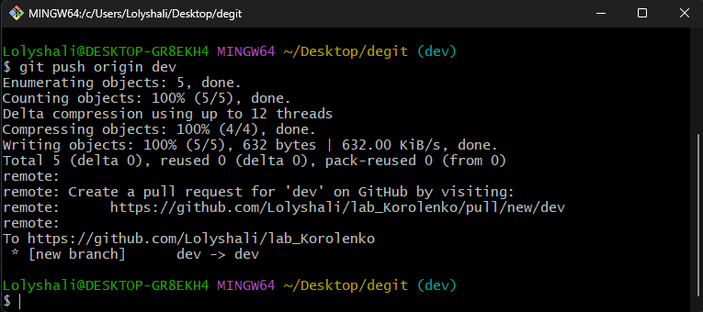

Рисунок 6 – добавление

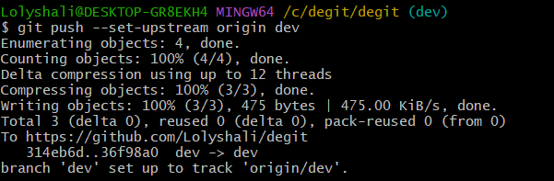

Рисунок 6.1 – Добавление файлов

• назначить в качестве ветки для синхронизации нужную нам ветку «lab4» с помощью команды «$ git push --set-upstream origin dev»

• обновить окно с сайтом github в браузере, изменения должны проявиться.

12. Изменить локально файл, созданный ранее (FIO.txt).

13. Передать изменения в удаленный репозиторий.

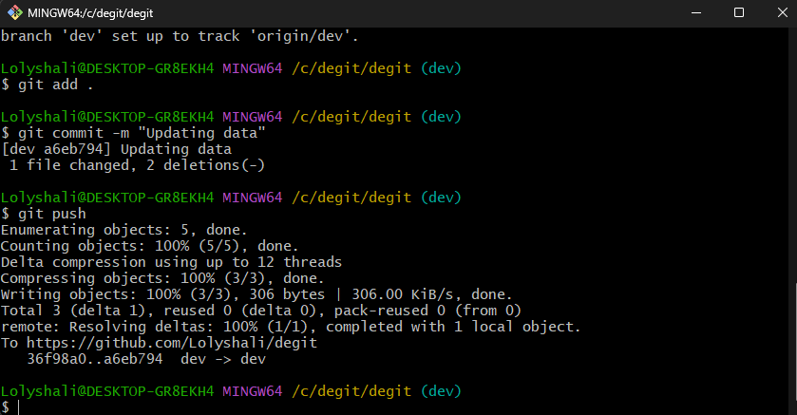

Рисунок 7 – Обновление данных

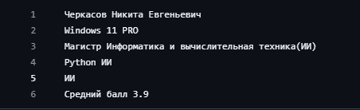

Рисунок 8 – Обновленный репозиторий

Обновляем данные в файле по заданию и отправляем так же на гит хаб.

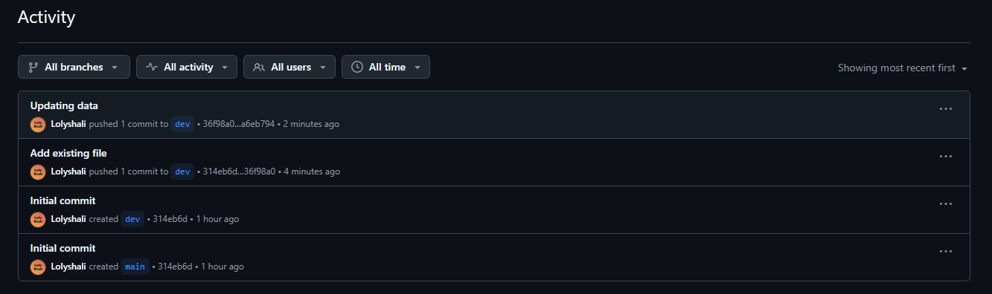

Рисунок 9 – Commit

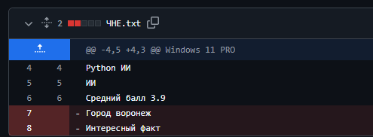

Рисунок 10 – Обновленный файл

Рисунок 10, показывает результат добавления информации в файл FIO.txt.

Для отката изменений в файле необходимо найти id нашего commita, к которому необходимо прийти в результате. Это можно сделать через сайт, либо через команду git log.

Далее воспользуемся командой git revert HEAD, которая нас вернет на прошлый шаг.

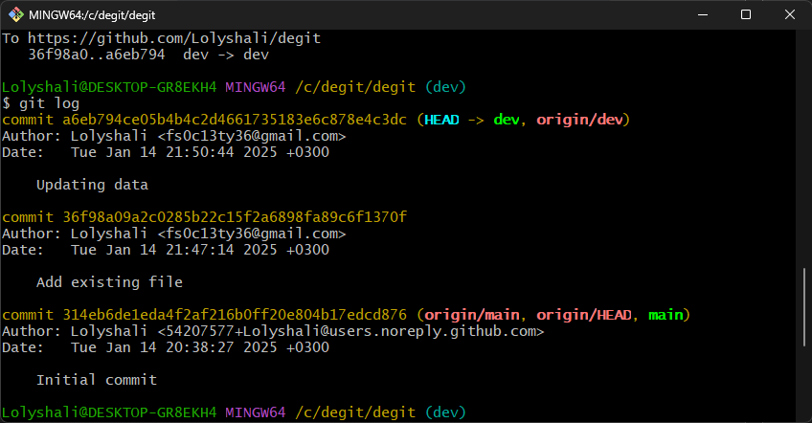

Рисунок 11 – Git log



Рисунок 11 – Откат

Эта команда откатила изменения в локальном файле. Теперь данные из файла необходимо передать в гит. Принудительно отправим изменения.

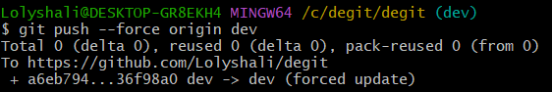

Рисунок 12 – Результат отправки изменений